第 1 期
（特刊）

浈江区统计局编 2022年 3 月30日
浈江区2021年国民经济和社会发展统计公报
2021年是党和国家历史上具有里程碑意义的一年，我们坚持以习近平新时代中国特色社会主义思想为指导，科学统筹推进疫情防控和经济社会发展，如期全面建成小康社会，以新气象新担当新作为推动“十四五”实现良好开局。
一、综 合
根据韶关市地区生产总值统一核算结果，2021年全年我区地区生产总值为229.21亿元，同比增长6.1%，两年平均增长4.5%。其中，第一产业增加值为8.77亿元，同比增长14.7%，两年平均增长8.7%；第二产业增加值为67.42亿元，同比增长6%，两年平均增长6.5%；第三产业增加值为153.02亿元，同比增长5.6%，两年平均增长3.5%。三次产业结构为3.8：29.4：66.8。 按常住人口计算，人均地区生产总值63104元，增长6.5 %。
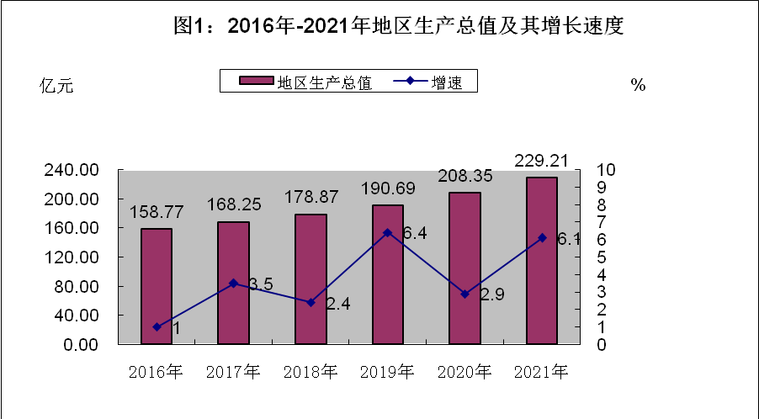

据区市场监督管理局统计，年末个体工商户26483户，从业人员49648人，其中2021年新增登记个体工商户4206户，新增登记从业人员6380人，2021年注销个体工商户2504户。年末企业7705户，从业人员62629人，其中2021年新增登记企业1172户，新增登记从业人员3996人，2021年注销企业847户。
全年区地方一般公共预算收入48975万元，增长10.2%，其中，税收收入38623万元，同比增长8.6%；区一般公共财政预算支出192101万元，增长5.5%。

二、农 业
全年农林牧渔业总产值14.82亿元，增长13.2%。其中：农业产值下降7.5%；林业产值增长24.9 %；畜牧业产值增长72.3%；渔业产值增长1%，农林牧渔服务业产值增长11.7%。
全年农作物播种面积累计10.56万亩，下降3%，其中粮食播种面积4.52万亩，增长0.4 %；油料播种面积2.35万亩，下降7.5%；蔬菜播种面积3.18万亩，下降1.4%。

2021年主要农产品产量
农产品名称 | 计量单位 | 绝对数 | 比上年±%
粮食 | 万吨 | 1.9570 | 0.7
其中：稻谷 | 万吨 | 1.8010 | -0.4
蔬菜 | 万吨 | 7.2720 | -2.6
花生 | 万吨 | 0.6527 | -5.5
出栏肉猪 | 万头 | 14.13 | 44.5
出售和自宰家禽 | 万只 | 57.89 | -65.8
水产品起水量 | 万吨 | 1.0284 | 1.6
水果产量 | 万吨 | 1.9957 | -23

年末全区无公害农产品基地面积11785亩，比上年增长5%;有机产品面积2400亩；绿色食品面积1800亩。
年末全区农业机械总动力4.34万千瓦，比上年增长 0.72%；拥有大中型拖拉机53台，小型拖拉机 458台，联合收割机74台，农用排灌电动机18台，农用水泵83台，农用运输车355台；机耕面积 6.98千公顷，机播面积1.32千公顷，机电灌溉面积 0.50千公顷，机械植保面积0.053千公顷，机收面积5.10千公顷。
农村水利发电量530万千瓦时，下降40.77%；农村用电量7295.02万千瓦时，增长4.9%；化肥施用量（折纯）3849吨，下降22.71%。
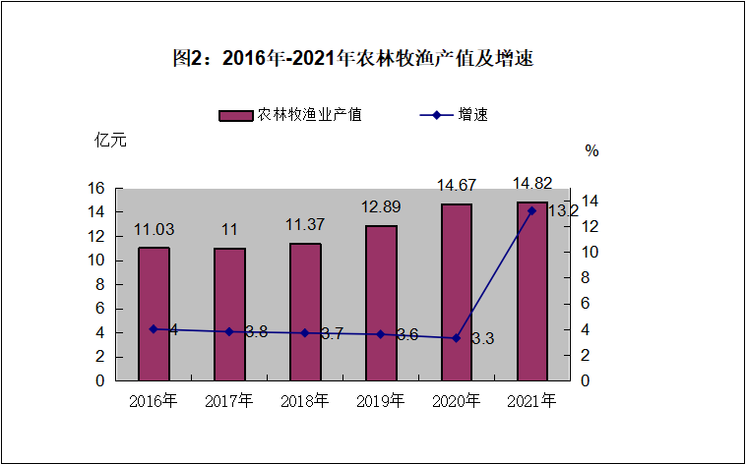

三、工业和建筑业
浈江区2021年规模以上工业企业有53家，完成工业总产值140亿元，其中工业总产值达亿元以上有24家。规模以上工业增加值34.9亿元，同比增长11.2%。在规模以上工业增加值中：国有及国有控股工业增加值15.6亿元，增长5.3%；外商及港澳台工业增加值3.3 亿元，增长1%；民营工业增加值15.7亿元，增长20%；股份制工业增加值28.6亿元，增长11.5%。轻工业增加值3.8亿元，增长10%；重工业增加值29.2亿元，增长11.3%。年末浈江产业转移园规模以上工业企业20家，完成工业总产值58.4亿元、工业增加值14.9亿元。
高技术制造业增加值18615.4万元，增长0.4%，占规模以上工业增加值的比重为5.3%，比上年下降了1.1个百分点。先进制造业增加值56106.7万元，增长3.4%，占规模以上工业增加值的比重为16%，比上年下降了1.9个百分点。其中，装备制造业增加值92187.8万元，增长5.6%；优势传统工业增加值52299.9万元，增长10.6%。
六大高耗能行业增加值增长16.6%。其中，非金属矿物制品业增长 0.2 %，黑色金属冶炼及压延加工工业增长34.7%，有色金属冶炼及压延加工下降2.5%，电力、热力生产和供应业增长23.7%。
2021年规模以上工业主要产品产量
产品名称 | 计量单位 | 绝对数 | 比上年±%
十种有色金属 | 万吨 | 18.07 | 11.6
电动车辆 | 万台 | 1.38 | 27.3
铸钢件 | 万吨 | 3.01 | 5.6
钢材 | 万吨 | 13.17 | 36.0

全年规模以上工业企业资产负债率77.4%；成本费用利润率1.9%。主营业务收入164.3亿元，增长19%；利润总额3亿元，下降49.2%；税金总额3.9亿元，下降16.6%。工业产品销售率97.2%，下降1.5个百分点。
全年规模以上工业总能耗（等价值）41.3万吨标准煤，增长10%。全年全社会用电量33.2亿千瓦时，增长9.1%。其中，工业用电13.1亿千瓦时，增长3.9 %；第三产业用电11.2千瓦时，增长16.2%；居民生活用电7.7亿千瓦时，增长8.5%。

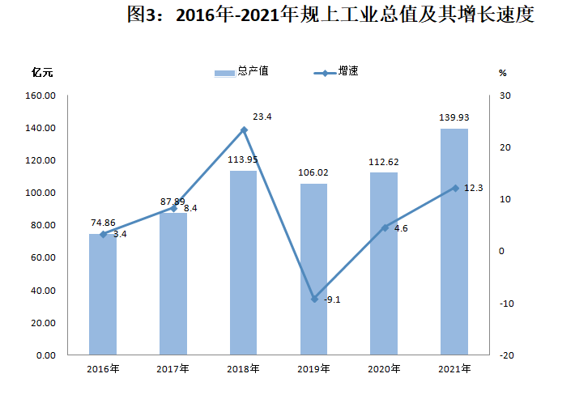

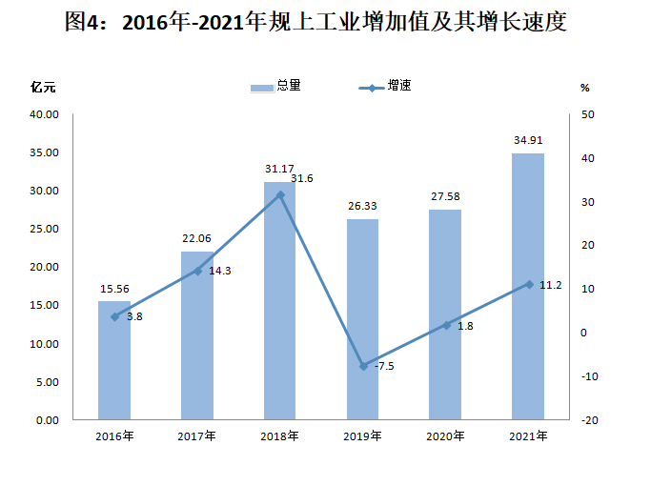

全年建筑业增加值26.05亿元，同比下降1.3%。年末资质等级建筑企业44家，完成建筑业总产值97.85亿元，增长9%。

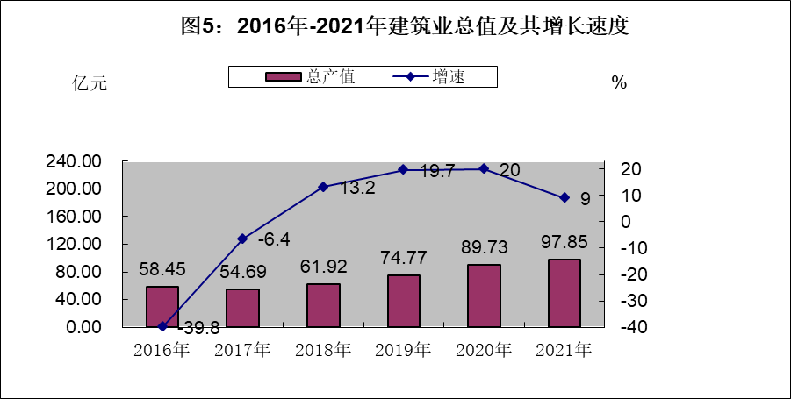

四、固定资产投资
全年固定资产投资比上年增长11.3%。分产业看：第一产业投资下降13.5%；第二产业投资增长79.6%，其中工业技改投资增长10.9%；第三产业投资下降13.1%。浈江产业转移园投资增长449.1%。
房地产开发投资比上年下降10.9%；房屋施工面积217.21万平方米，下降16.1%。房屋竣工面积27.65万平方米，增长993%。商品房销售额11.9亿元，下降35.8%；商品房销售面积20.42万平方米，下降27.1%。年末商品房待售面积47.03万平方米，增长16.6%。
全年安排重点建设项目48宗，完成年度计划的64%。

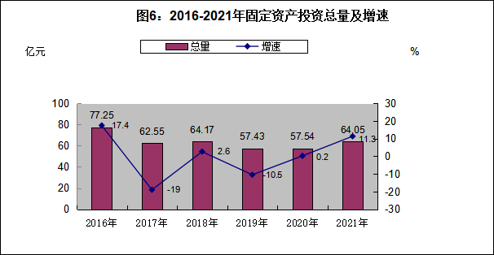

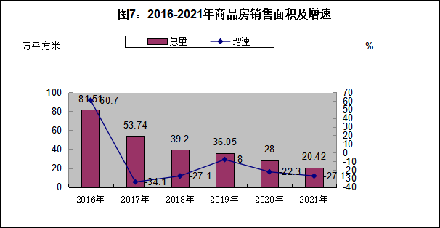

五、贸易、外经
年末限额以上批发零售企业129个，比上年增加2个；限额以上住宿餐饮企业22个，比上年增加4个。全年贸易业商品销售（营业）额293.28亿元，增长13.4%。其中：批发和零售业销售额285.01亿元，增长13.5 %；住宿和餐饮业营业额8.27亿元，增长8.3%。全年社会消费品零售总额124.96亿元，增长8.3 %。其中，批发和零售业零售额118.55亿元，增长8.1%。住宿和餐饮业零售额6.42亿元，增长11.8%。

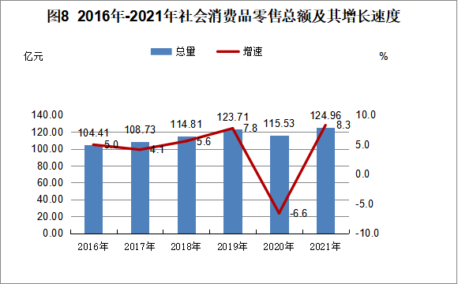

限额以上批发和零售业零售额中：日用品类比上年下降12.5%；粮油、食品类增长112.0%；汽车类增长4.9%；中西药品类下降8.9%。
全年新批外资项目5个，增长400%。合同吸收外资631.45万美元，增长630.5倍；实际利用外资为零。全年进出口总额87792.3万元，增长32.9%。其中，进口19153.5万元，增长98.2%，出口68638.8万元，增长21.8%。内联合同项目39个，增长387.5 %；内联合同引进资金277.83亿元，增长20.2倍，到位资金18.92亿元，增长35.3倍。

六、交通
2021年交通运输、仓储和邮政业增加值12.18亿元，增长15.3%。年末公路通车里程633.77公里；全年完成村公路硬底化改造4.12公里；全年内河通航里程79公里（北江航道）。

七、教育和科学技术
全区义务教育规范化学校覆盖率为100%。2021年末，有 6 个镇（街）通过广东省教育强镇（街）验收。适龄儿童小学毛入学率 130.2 %，初中学龄人口毛入学率100.6%，小学毕业升学率100 %，初中毕业升学率 99.8%。年末共有幼儿园76所，在园幼儿15332人；年末共有中小学学校 39 所，当年新招生人数 7634人，在校学生37371人。
全区各类教育发展情况如下：全区初中13所（含1所特殊教育学校），初中新招生人数3058人，在校学生8817人，比上年增长0.74%；小学26所，小学新招生人数4576人，在校学生28554人，比上年增长0.95%。（备注：浈江无高中）
全年专利授权总量682件，其中发明授权50件，实用新型授权572件，外观授权59件。规模以上工业企业拥有研发机构17个。

八、文化、卫生和体育
年末有文化站10个，文化广场23个，公共图书馆1个，影剧院7个，村居文化室94个，农家书屋48个，风度书屋13个。
全年组织各类演出22场，有2个表演项目获市级以上表彰。主要获奖项目有：《龙舟奋歌》、《少年强》。
辖区范围内年末医疗卫生机构188个，其中医院14个、卫生院5个，社区卫生服务中心4个，床位共 2413张。各类卫生技术人员2753人，其中执业(助理)医师998人，注册护士 1303人。其中乡镇卫生院和社区卫生服务中心9个，床位346张，卫生技术人员324人，乡村医疗点45个。全年无偿献血562人次。
全区有体育馆1个、全民健身广场2个。全年销售体育彩票7885.42万元，体育彩票销售专营店50个，兼营网点13个。韶关市山外山文旅园景区成功评定为国家AAA级旅游风景区。
群众体育、竞技体育加快发展。全区体育健儿参加韶关市十六届青少年运动会获得63枚奖牌（其中金牌29枚、银牌21枚、铜牌13枚），并有5人破市纪录。全年共举办了2021年“全民健身日” 系列活动之游泳比赛、2021年韶关市浈江区中小学生毽球赛以及区体育馆羽毛球馆和游泳馆8月8日免费开放等3次体育活动；承办丹霞100跑山赛、第十四届穿越丹霞山50公里徒步赛等7次市级体育活动。

九、人民生活、社会保障与安全生产
据居民家庭收入支出抽样调查，全区城镇居民人均可支配收入44886元，增长8.4%；农村居民人均可支配收入23009元，增长9.5%。
年末城镇登记失业率2.31%，完成了市要求控制在3.5%之内的目标。全年城镇新增就业人数2629人，城镇失业人员再就业1609人，其中就业困难人员再就业352人。
养老、失业、工伤、生育、医疗（不含城乡居民基本医疗）保险基金全年征缴206117.37万元，同比增长14.43%。
年末参加城乡居民基本养老保险参保人数为42660人。城乡居民基本医疗保险参保人数为141982 人，下降9 %；年末享受社会养老待遇的离、退休人员49089人(含企业、机关、城乡)。
年末全区拥有社会福利机构1所，床位150张，在院人数110人。城乡居民享受最低生活保障人数1728人（其中城镇915人）。全年发放低保资金 1146.9万元（其中城镇715.8万元）。
全年落实帮扶资金139.5万元，落实原省定贫困帮扶项目2个，脱贫户家庭年人均可支配收入17382.06元。
全年生产经营性道路交通事故2起，死亡2人；没有发生工矿商贸生产安全事故。
十、人口、资源与环境
年末全区户籍人口312040人，其中：城镇人口251741人；乡村人口60299人，户籍的城镇化率为80.68%。年末全区常住人口36.26万人，其中城镇人口31.24万人，城镇化率86.14%。
全年常住人口出生1928人，人口出生率6.47‰；死亡人口2269人，死亡率7.61‰；人口自然增长率-1.14‰。
2021年末浈江区全区土地面积 572.34平方公里，其中建成区面积为65.08平方公里。
年末浈江区耕地总资源为5259.62公顷。常用耕地面积5259.62公顷，其中水田4001.91公顷，水浇地917公顷；园地1866.64公顷；林地37731.81公顷；牧草地1.88公顷。城镇（村）及工矿用地5020.84公顷，交通设施用地1552.35公顷，水域及水利设施用地4342.84公顷，其它用地328.69公顷。
全年平均降雨量 1201.7毫米，年平均气温22.2℃，年平均日照时数1898小时。年末大中型水库 3 座，蓄水量4229万立方米，同比增加108万立方米。小型水库 57座，蓄水量1490万立方米，同比减少726万立方米。
2021年末全区林业用地面积35744.36公顷，森林覆盖率59.13 %，林木绿化率 60 %，活立木总蓄积量2576027立方米。
2021年末建成区绿化覆盖面积182.37公顷，绿化覆盖率3.87%，人均公共绿地面积3.86平方米。

注：
1、本公报中各项统计数据为初步统计数，部分数据因四舍五入的原因，存在着与分项合计不等的情况。
2、生产总值、增加值、产值绝对数按当年价计算，增长速度按可比价计算。
3、从2011年起，规模以上工业统计口径由500万元调整为2000万元及以上；固定资产投资项目统计起点由计划总投资50万元提高到500万元；限额以上批发企业标准，年销售额2000万元以上；限额以上零售企业标准，年零售额500万元以上；限额以上住宿餐饮企业标准，年营业额200万元以上。

